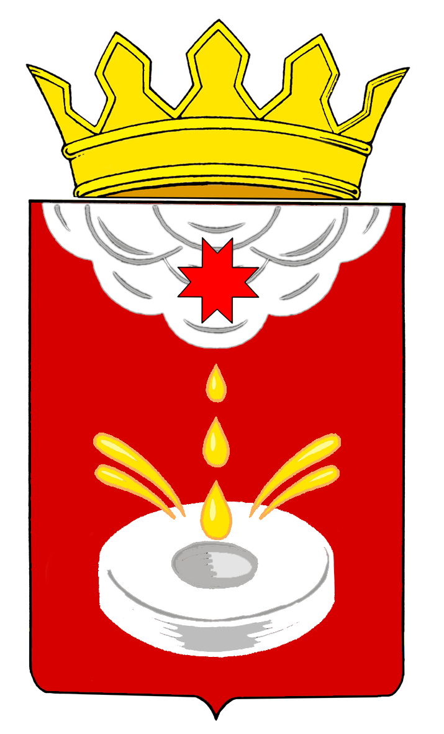

«ПАЛАГАЙ» МУНИЦИПАЛ КЫЛДЫТЭТЛЭН АДМИНИСТРАЦИЕЗ
АДМИНИСТРАЦИЯ МУНИЦИПАЛЬНОГО ОБРАЗОВАНИЯ "ПАЛАГАЙСКОЕ"

ПОСТАНОВЛЕНИЕ

«01 » августа 2013 год №34
д.Палагай

Об утверждении отчета
об исполнении бюджета
муниципального образования
«Палагайское» за 1 полугодие 2013 года

В соответствии с п.5 статьи 264.2 Бюджетного Кодекса Российской Федерации и п.2 раздела 15 Положения «О бюджетном процессе в муниципальном образовании «Палагайское», утвержденного решением Совета депутатов муниципального образования
«Палагайское» №71 от 30 ноября 2010 года, Администрация муниципального образования
ПОСТАНОВЛЯЕТ:
- Утвердить отчет об исполнении бюджета муниципального образования «Палагайское» за 1 полугодие 2013 года (приложение).
- Активизировать работу по уменьшению недоимки и увеличению доходной части бюджета Палагайского поселения.
- Главным распорядителям получателям бюджетных средств осуществлять постоянный контроль за целевым и эффективным использованием бюджетных средств.
4. Данное постановление направить в Совет депутатов муниципального образования
«Палагайское».
5. Разместить данное постановление на официальном сайте муниципального
образования «Палагайское».
6. Контроль за исполнением данного постановления оставляю за собой.

Глава муниципального
образования «Палагайское» З.Н.Невоструева

